Приложение 1
к приказу АНО ПО «ПГТК»
от 20.07.2018 № 19-од

Автономная некоммерческая организация профессионального образования

«ПЕРМСКИЙ ГУМАНИТАРНО-ТЕХНОЛОГИЧЕСКИЙ КОЛЛЕДЖ» (АНО ПО «ПГТК»)

РАССМОТРЕНО  педагогическим советом  АНО ПО «ПГТК»  (протокол от 19.07.2018 № 03) | УТВЕРЖДАЮ  Директор АНО ПО «ПГТК»  ___________ И.Ф.Никитина  20.07.2018

ПОЛОЖЕНИЕ
о разработке и утверждении образовательной программы -
программы подготовки специалистов среднего звена в АНО ПО «ПГТК»

- Общие положения

1.1. Положение о разработке и утверждении образовательной программы - программы подготовки специалистов среднего звена в АНО ПО «ПГТК» (далее - ППССЗ) определяет структуру и порядок формирования образовательных программ, реализуемых на основе требований федеральных государственных образовательных стандартов среднего профессионального образования (далее - ФГОС СПО) в АНО ПО «Пермский гуманитарно-технологический колледж» (далее – Колледж).
1.2. Настоящее Положение разработано на основании и во исполнение федеральных законов и иных нормативных правовых актов, регулирующих образовательную деятельность и образовательные отношения.
1.3. Основная образовательная программа среднего профессионального образования - комплекс основных характеристик образования (объем, содержание, планируемые результаты), организационно-педагогических условий и форм аттестации, который представлен в виде учебного плана, календарного учебного графика, рабочих программ учебных дисциплин, рабочих программ профессиональных модулей, программы учебной и производственной практики, программы государственной итоговой аттестации, а также комплектов контрольно - оценочных и методических материалов, рабочей программы воспитания, календарного плана воспитательной работы, форм аттестации и иных компонентов.
  - ППССЗ по каждой специальности с учетом формы получения образования разрабатывается Колледжем самостоятельно до начала учебного года, рассматривается на педагогическом совете и утверждается приказом директора Колледжа после обсуждения и согласования с работодателями.

- Структура образовательной программы - программы подготовки специалистов среднего звена

  - Программа подготовки специалистов среднего звена по специальностям среднего профессионального образования предусматривает изучение учебных циклов:
общего гуманитарного и социально-экономического;
математического и общего естественнонаучного;
профессионального.
разделов:
учебная практика;
производственная практика (по профилю специальности);
производственная практика (преддипломная);
промежуточная аттестация;
государственная итоговая аттестация.
Общеобразовательный (при наличии), общий гуманитарный и социально-экономический, математический и общий естественнонаучный циклы состоят из учебных дисциплин (далее - УД) основной и вариативной части ППССЗ.
Профессиональный цикл состоит из общепрофессиональных дисциплин и профессиональных модулей (далее - ПМ) в соответствии с основными видами деятельности. В состав профессионального модуля входит один или несколько междисциплинарных курсов. При освоении студентами профессиональных модулей проводятся учебная практика и (или) производственная практика (по профилю специальности). По каждому модулю предусмотрен экзамен квалификационный.
  - Структура ППССЗ по специальности определена установленным содержанием, приведенным в Приложении 1.

    - ОБЩИЕ ПОЛОЖЕНИЯ
2.2.1.1. Программа ППССЗ – описательная часть.
2.2.1.2. Нормативно-правовая основа реализации ППССЗ по специальности
В подразделе приводится перечень нормативно-правовых актов, регламентирующих реализацию ППССЗ.
2.2.1.3. Общая характеристика программы подготовки специалистов среднего звена по специальности
1) Цель ППССЗ
ППССЗ имеет своей целью развитие у обучающихся личностных качеств, а также формирование общекультурных (общенаучных, социально-личностных, инструментальных) и профессиональных компетенций в соответствии с требованиями ФГОС СПО.
При этом формулировка целей ППССЗ как в области воспитания, так и в области обучения, даётся с учетом специфики конкретной ППССЗ, а также потребностей рынка труда.
Требования к уровню подготовки, необходимому для освоения ППССЗ
Для освоения ППССЗ СПО абитуриент должен иметь образование не ниже основного общего или среднего общего образования. Получение среднего профессионального образования на базе основного общего образования осуществляется с одновременным получением среднего общего образования в пределах соответствующей ППССЗ. В этом случае ППССЗ среднего профессионального образования, реализуемая на базе основного общего образования, разрабатывается на основе требований соответствующих федеральных государственных образовательных стандартов среднего общего и среднего профессионального образования с учетом получаемой специальности среднего профессионального образования.

2) Срок освоения ППССЗ
Срок освоения ППССЗ в годах указывается для конкретной формы обучения в соответствии с ФГОС СПО по данной специальности.
3) Трудоемкость ППССЗ
Трудоемкость ППССЗ в неделях указывается по каждому виду учебной работы.

2.2.2. ХАРАКТЕРИСТИКА ПРОФЕССИОНАЛЬНОЙ ДЕЯТЕЛЬНОСТИ ВЫПУСКНИКА
2.2.2.1. Область профессиональной деятельности выпускника.
Приводится характеристика области профессиональной деятельности, для которой ведется подготовка специалиста в соответствии с ФГОС СПО.
2.2.2.2. Объекты профессиональной деятельности выпускника.
Указываются объекты профессиональной деятельности в соответствии с ФГОС по данной специальности, в случае необходимости описывается специфика объектов профессиональной деятельности с учетом профиля его подготовки с учетом потребностей регионального рынка труда и заинтересованных работодателей.
2.2.2.3. Виды профессиональной деятельности выпускника.
Указываются виды профессиональной деятельности в соответствии с ФГОС СПО по данной специальности.
Виды профессиональной деятельности могут дополняться в соответствии с особенностями конкретной программы, потребностями регионального рынка труда и заинтересованных работодателей.
2.2.2.4. Планируемые результаты освоения образовательной программы подготовки специалистов среднего звена.
Указывается требования к результатам освоения ППССЗ, которые определяются приобретаемыми выпускником компетенциями, то есть способностью применять знания, умения, владения и личные качества в соответствии с задачами профессиональной деятельности.

2.2.3. ДОКУМЕНТЫ, РЕГЛАМЕНТИРУЮЩИЕ СОДЕРЖАНИЕ И ОРГАНИЗАЦИЮ ОБРАЗОВАТЕЛЬНОГО ПРОЦЕССА ПРИ РЕАЛИЗАЦИИ ППССЗ
2.2.3.1. Учебный план - документ, который определяет перечень, трудоемкость, последовательность и распределение по периодам обучения учебных дисциплин (модулей), практики, формы промежуточной аттестации обучающихся, государственной итоговой аттестации.
Учебный план разрабатывается в соответствии с установленной структурой и рекомендациями по заполнению макета (Приложение 2).
Учебный план определяет следующие характеристики ППССЗ по специальности СПО:
- объем учебной нагрузки в целом, по годам обучения и по семестрам;
- перечень, последовательность изучения и объемы учебной нагрузки по видам учебных занятий по УД, ПМ и их составляющим (междисциплинарным курсам (МДК), учебной и производственной практикам);
- сроки прохождения и продолжительность производственной практики (преддипломной);
- распределение по годам обучения и семестрам различных форм промежуточной аттестации (зачет, дифференцированный зачет, экзамен) по учебным дисциплинам, профессиональным модулям (и их составляющим);
- объем времени, отведенный на подготовку и защиту выпускной квалификационной работы (ВКР) в рамках ГИА;
- объем каникул по годам обучения.
При формировании учебного плана учитываются нормы, предусмотренные требованиями ФГОС СПО по специальности, нормативными документами, регламентирующими образовательную деятельность в образовательных организациях среднего профессионального образования.
При формировании учебного плана необходимо учитывать следующие нормативы:
- обязательная учебная нагрузка обучающихся при освоении ППССЗ включает обязательную аудиторную нагрузку и все виды практики в составе профессиональных модулей;
- максимальная учебная нагрузка обучающихся включает все виды обязательной учебной нагрузки и внеаудиторной (самостоятельной) учебной работы;
- максимальный объем учебной нагрузки обучающихся составляет 54 часа в неделю;
- объем обязательной аудиторной учебной нагрузки обучающихся при освоении ППССЗ составляет 36 академических часов в неделю;
- объем обязательной аудиторной нагрузки по каждой учебной дисциплине и каждому профессиональному модулю составляет не менее 32 часов за весь курс изучения;
- объем внеаудиторной (самостоятельной) учебной нагрузки составляет 18 часов в неделю;
- консультации предусматриваются из расчета 4 часа на одного обучающегося на каждый учебный год. Формы проведения консультаций (групповые, индивидуальные, письменные, устные).
Структура учебного плана:
- титульный лист;
- календарный учебный график;
- таблица «Сводные данные по бюджету времени (в неделях)»;
- сведения о комплексных формах контроля;
- распределение компетенций (матрица).
2.2.3.2. Календарный учебный график по специальности устанавливает последовательность и продолжительность теоретического обучения, промежуточных аттестаций, экзаменационных сессий, практик, государственной итоговой аттестации, каникул. Календарный учебный график разрабатывается в соответствии с требованиями ФГОС СПО (Приложение 3).
Календарный учебный график утверждается сроком на один учебный год (по семестрам).
При заполнении таблицы «Сводные данные по бюджету времени (в неделях)» следует использовать сведения о суммарном количестве недель, отведенных на обучение по циклам и разделам, которые содержатся в таблице «Нормативный срок освоения…» соответствующего ФГОС СПО (раздел VI).
Составные элементы учебного плана ППССЗ – учебные дисциплины и профессиональные модули – имеют цифро-буквенную кодировку вида «аббревиатура цикла (точка) порядковый номер» и сгруппированы в таблице по циклам. Обозначения учебных дисциплин, междисциплинарных курсов и профессиональных модулей, введенных за счет вариативной части ППССЗ, продолжают заданную кодировку.
При организации обучения на базе основного общего образования необходимо сформировать построение календарного учебного графика так, чтобы логика образовательного процесса не нарушалась и сохранялась преемственность между общеобразовательными дисциплинами и элементами профессионального цикла (общепрофессиональными дисциплинами и профессиональными модулями), обеспечивающими подготовку по специальности. В этом случае формы промежуточной аттестации по общеобразовательным дисциплинам включаются в общее количество аттестаций и учитываются при определении максимально возможного их количества в учебном году.
Дисциплина «Физическая культура» в составе общеобразовательного цикла и дисциплина «Физическая культура» в составе цикла ОГСЭ имеют разные программы и должны реализовываться последовательно.
Рекомендуемый объем обязательной аудиторной нагрузки по каждой учебной дисциплине и каждому профессиональному модулю составляет не менее 32 часов за весь курс изучения.
В соответствующих ячейках столбца «Максимальная» указывается максимальная учебная нагрузка обучающихся для циклов, дисциплин, профессиональных модулей. В соответствующих ячейках указывается объем времени на самостоятельную работу обучающихся для циклов, дисциплин, профессиональных модулей в целом и входящих в их состав междисциплинарных курсов. Ячейки учебной и производственной практики в столбце «самостоятельная работа» остаются пустыми, т. к. в этих разделах самостоятельная работа обучающихся не предусмотрена ФГОС СПО.
В соответствующих ячейках столбца указываются объемы обязательной учебной нагрузки в часах для циклов, учебных дисциплин, профессиональных модулей в целом и входящих в их состав междисциплинарных курсов, учебной и производственной практики.
В столбце указывается учебная нагрузка в форме практических занятий в составе учебных дисциплин и МДК, независимо от того, предусмотрено ли при их проведении деление на подгруппы.
В ячейках столбцов указывается объем обязательной учебной нагрузки в часах на весь семестр, с учетом распределения часов по неделям обучения.
      - Рабочая программа учебного предмета, дисциплины, курса (профессионального модуля)
Рабочие программы предметов, дисциплин разрабатываются по каждому учебному предмету, учебной дисциплине на основании ФГОС по специальности на основе примерных программ или самостоятельно на срок действия учебного плана. Часовая нагрузка на все виды учебной деятельности прописывается в рабочей программе согласно учебному плану.
Рабочая программа учебного предмета, учебной дисциплины должна:
  - соответствовать характеристике профессиональной деятельности выпускников по специальности и требованиям к результатам освоения ППССЗ, установленным ФГОС СПО по специальности;
  - соответствовать составу, содержанию и характеру междисциплинарных связей данной учебной дисциплины и дисциплин предшествующих, последующих и изучаемых параллельно;
  - определять цели и задачи изучения дисциплины;
  - раскрывать последовательность изучения разделов и тем дисциплины;
  - определять структуру и содержание учебной нагрузки студента по видам работ в ходе изучения данной дисциплины;
  - соответствовать современному состоянию, тенденциям и перспективам развития науки и практики по данной дисциплине;
  - отражать инновационные подходы преподавания дисциплины (использование интерактивных технологий и инновационных методов).
В рабочей программе конкретизируется содержание учебного материала, практических работ, видов самостоятельных работ, формы и методы текущего контроля и промежуточной аттестации обучающихся, рекомендуемые учебные пособия и др.
Хранение рабочих программ осуществляется на кафедрах в соответствии с номенклатурой дел.
Рабочие программы профессиональных модулей разрабатываются по каждому профессиональному модулю на основании ФГОС по специальности на основе примерных программ или самостоятельно на срок действия учебного плана. Часовые нагрузки на все виды учебной деятельности и все виды практик прописываются в рабочей программе профессионального модуля согласно учебному плану.
Рабочая программа профессионального модуля должна соответствовать требованиям к практическому опыту, умениям и знаниям в соответствии с ФГОС по специальности. Результатом освоения профессионального модуля является овладение обучающимся видом профессиональной деятельности (профессиональными (ПК) и общими (ОК) компетенциями).
Профессиональный модуль включает междисциплинарный курс (один или несколько) и практики – учебную и/или производственную (по профилю специальности).
В рабочей программе профессионального модуля конкретизируется содержание учебного материала, практических работ, видов самостоятельных работ, формы и методы текущего контроля и промежуточной аттестации обучающихся, приводятся данные о видах работ учебной и производственной практик, а также примерная тематика курсовых работ.
Хранение рабочих программ дисциплин, программ профессиональных модулей и контрольно-оценочных средств осуществляется на кафедрах в соответствии с номенклатурой дел.
2.2.3.4. Программы учебных и производственных практик
Рабочие программы практик разрабатываются в соответствии с требованиями ФГОС в части формирования общих и профессиональных компетенций выпускника по специальности.
Программа преддипломной практики содержит перечень заданий для проверки готовности выпускника к самостоятельной трудовой деятельности, а также подготовки к выполнению выпускной квалификационной работы (дипломной работы).
Планируемые результаты преддипломной практики, задание на практику согласовываются с организациями-работодателями, участвующими в проведении преддипломной практики.
2.2.3.5. Контрольно-оценочные и методические материалы, фонды оценочных средств
Контрольно-оценочные и методические материалы содержат описание оценки результатов освоения ППССЗ. В соответствии с требованиями ФГОС СПО для аттестации обучающихся на соответствие их персональных достижений поэтапным требованиям соответствующей ППССЗ (текущая и промежуточная аттестация) создаются фонды оценочных средств, позволяющие оценить знания, умения и освоенные компетенции, создаются по каждой специальности.
Фонды оценочных средств состоит из комплектов контрольно-оценочных средств (КОС) по каждой учебной дисциплине и профессиональному модулю ППССЗ. Комплект контрольно-оценочных средств включает:
- контрольно-оценочные средства (КОС) для оценивания степени сформированности компетенций обучающихся при проведении промежуточной аттестации.
Хранение ФОС осуществляется на кафедрах в соответствии с номенклатурой дел.
2.2.3.6. Рабочая программа воспитания, календарный план воспитательной работы и формы аттестации
Рабочая программа воспитания является документом, отражающим и направляющим деятельность Колледжа, его подразделений и работников по воспитанию обучающихся в соответствии с ценностями и принципами, предусмотренными законодательством об образовании.
Календарный план воспитательной работы содержит перечень мероприятий воспитательного характера, проводимых в Колледже в течение календарного или учебного года, с указанием примерного графика.
Формами аттестации по смыслу настоящей статьи признаются способы оценки результативности воспитательной работы с обучающимися Колледжа в соответствии с рабочей программой воспитания и календарным планом воспитательной работы.
Рабочая программа воспитания, календарный план воспитательной работы, формы аттестации разрабатываются, утверждаются в порядке, установленном настоящим Положением и включаются в качестве обязательных компонентов ОПОП СПО.
К разработке рабочей программы воспитания и календарного плана воспитательной работы привлекаются представители совета обучающихся Колледжа.
2.2.3.7. Организация учебного процесса и режим занятий
Описывается организация учебного процесса и режим занятий, в том числе:
- дата начала занятий;
- нормы учебной нагрузки обучающихся;
- продолжительность учебной недели (пятидневная или шестидневная);
- продолжительность учебных занятий;
- описание системы контроля и оценки процесса и результатов освоения ППССЗ;
- порядок проведения учебной и производственной практики;
- порядок проведения преддипломной практики;
- организация консультаций;
- время и сроки проведения каникул.
2.2.3.8. Организация консультаций
Указываются объем и формы проведения консультаций обучающихся.

    - ФАКТИЧЕСКОЕ РЕСУРСНОЕ ОБЕСПЕЧЕНИЕ ППССЗ
2.2.4.1. Кадровое обеспечение
Указываются требования к кадровому обеспечению (опыт деятельности, повышение квалификации).
2.2.4.2.Учебно-методическое, информационное и библиотечное обеспечение
Указывается обеспеченность программы учебно-методической документацией по всем дисциплинам, междисциплинарным курсам и профессиональным модулям.
2.2.4.3. Материально-техническая база
Указывается материально-техническая база (с указанием перечня кабинетов, лабораторий, спортзалов, стадионов и пр.), обеспечивающая проведение лекционных, практических и лабораторных занятий, учебной практики, предусмотренных учебным планом по специальности и соответствующих санитарным и противопожарным нормам; наличие программного обеспечения; наличие библиотечного фонда, в т. ч. электронных библиотечных систем; доступ к электронной образовательной среде Колледжа.
2.2.4.4. Социокультурная среда реализации ППССЗ
Указываются условия для формирования компетенций социального взаимодействия, активной жизненной позиции, гражданского самосознания, самоорганизации и самоуправления, системно-деятельностного характера.

    - СИСТЕМА ОЦЕНКИ КАЧЕСТВА ОСВОЕНИЯ ОБУЧАЮЩИМИСЯ ППССЗ
Для оценки качества освоения обучающимися ППССЗ в разделе представлены требования к проведению текущего контроля успеваемости, промежуточной аттестации и государственной итоговой аттестации.

    - ВОЗМОЖНОСТЬ ПРОДОЛЖЕНИЯ ОБРАЗОВАНИЯ ВЫПУСКНИКА
Перечисляются возможные направления подготовки, к которым готов выпускник в результате освоения ППССЗ.

- ПОРЯДОК РАЗРАБОТКИ, РАССМОТРЕНИЯ, СОГЛАСОВАНИЯ И УТВЕРЖДЕНИЯ ОБРАЗОВАТЕЛЬНЫХ ПРОГРАММ - ПРОГРАММ ПОДГОТОВКИ СПЕЦИАЛИСТОВ СРЕДНЕГО ЗВЕНА

3.1. Разработка ППССЗ по специальности осуществляется на основе требований федеральных государственных образовательных стандартов среднего общего образования (далее – ФГОС СПО) и федерального государственного образовательного стандарта среднего профессионального образования (далее - ФГОС СПО), примерных программ (при их наличии).
ППССЗ разрабатывается по каждой специальности, реализуемой в Колледже.
Перед началом разработки ППССЗ определяется специфика программы с учетом направленности на удовлетворение потребностей рынка труда и работодателей, конкретизируются конечные результаты обучения в виде компетенций, приобретаемого практического опыта, умений и знаний.
Конкретные виды профессиональной деятельности, к которым готовится выпускник, определяют содержание ППССЗ, разрабатываемой Колледжем совместно с работодателями.

3.2. Этапы разработки ППССЗ
1. Утверждение состава рабочей группы
ППССЗ разрабатывается рабочей группой под руководством заместителя директора по учебно-методической работе Колледжа, участвующими в реализации программы. В состав рабочей группы приказом директора включаются: зам. директора по учебно-методической работе, заведующие кафедрами, заместитель директора по внеучебной работе, представители работодателей и др. Возможно привлечение внешних консультантов.
2. Разработка учебного плана
3. Разработка программ профессиональных модулей, корректировка учебного плана (при необходимости).
4. Разработка программ учебных дисциплин, корректировка учебного плана (при необходимости).
5. Разработка программ учебной и производственной практики
6. Разработка программ государственной итоговой аттестации
7. Разработка фондов оценочных средств и методических материалов.
8. Рассмотрение, согласование с работодателем и утверждение материалов.
Разработанные компоненты ППССЗ рассматриваются на заседании кафедры. Результаты рассмотрения и одобрения оформляются протоколами, которые впоследствии хранятся на кафедре в соответствии с номенклатурой дел.
К разработке ППССЗ могут быть привлечены представители работодателей, для которых осуществляется подготовка выпускников.
Особенности организации образовательного процесса отражаются в соответствующих разделах ППССЗ.
Рассмотренные на заседании кафедр ППССЗ Колледж представляет работодателям профильных организаций для согласования. Колледж представляет полный пакет документов образовательной программы, включающий: описание образовательной программы, календарный учебный график, учебный план, рабочие программы дисциплин (междисциплинарных курсов), всех видов практики, фонды оценочных средств, программы государственной итоговой аттестации и иные методические материалы.
В процессе согласования ППССЗ, работодатель вправе внести изменения в образовательную программу, не противоречащие действующему ФГОС СПО.
Согласование ППССЗ с работодателем оформляется листом согласования (Приложение 4) актом согласования (Приложение 5) и заключением (Приложение 6).
Согласованная с работодателем ППССЗ представляется на рассмотрение педагогического совета Колледжа. Работа педагогического совета оформляется протоколом. Одобренная педагогическим советом образовательная программа утверждается директором Колледжа.
Согласование и утверждение образовательной программы проводится ежегодно до начала учебного года.
Заведующие кафедрами ежегодно организуют обновление ППССЗ в части состава дисциплин (модулей), установленных в учебном плане, и (или) содержания рабочих программ учебных дисциплин (модулей), программ учебной и производственной практик, методических материалов, обеспечивающих реализацию соответствующей образовательной технологии с учетом развития науки, техники, культуры, экономики, технологий и социальной сферы. При переработке ППССЗ учитывается мнение работодателей.

- ХРАНЕНИЕ ППССЗ

4.1. ППССЗ, утвержденные директором Колледжа, хранятся в бумажном и электронном виде на профильных кафедрах.
4.2. Основные компоненты ППССЗ размещаются на официальном сайте Колледжа в сети интернет.
4.3. ППССЗ должны быть доступны преподавателям и обучающимся, широко использоваться в учебном процессе, регулярно обсуждаться на заседаниях кафедр, ежегодно обновляться и совершенствоваться.

- ЗАКЛЮЧИТЕЛЬНЫЕ ПОЛОЖЕНИЯ

5.1. Настоящее Положение вступает в силу со дня его утверждения директором Колледжа.
5.2. Изменения и дополнения в настоящее Положение могут быть внесены по предложению заинтересованных лиц и на основании изменений действующего законодательства.
5.3. Изменения и дополнения в настоящее Положение утверждаются приказом директора Колледжа и вступают в силу с момента подписания приказа.

Приложение 1
Структура ППССЗ по специальности

1. ОБЩИЕ ПОЛОЖЕНИЯ
1.1. Программа подготовки специалистов среднего звена реализуемая в АНО ПО «ПГТК» по специальности……………………………………………………………………………….
1.2. Нормативно-правовая основа реализации ППССЗ по специальности …………………
1.3. Общая характеристика программы подготовки специалистов среднего звена по специальности…………………………………………………………………………………..

2. ХАРАКТЕРИСТИКА ПРОФЕССИОНАЛЬНОЙ ДЕЯТЕЛЬНОСТИ ВЫПУСКНИКОВ ППССЗ
2.1. Область профессиональной деятельности выпускников …………………………………
2.2. Объекты профессиональной деятельности выпускника ………………………………….
2.3. Виды профессиональной деятельности выпускника ……………………………………...
2.4.Планируемые результаты освоения образовательной программы подготовки специалистов среднего звена……………………………………………………………………..

3. ДОКУМЕНТЫ, РЕГЛАМЕНТИРУЮЩИЕ СОДЕРЖАНИЕ И ОРГАНИЗАЦИЮ ОБРАЗОВАТЕЛЬНОГО ПРОЦЕССА ПРИ РЕАЛИЗАЦИИ ППССЗ
3.1. Учебный план по специальности ………………………………………………………..
3.2. Календарный учебный график …………………………………………………………..
3.3. Рабочие программы дисциплин и профессиональных модулей ……………………….
3.4. Программы учебной и производственной практик …………………………………….
3.5. Контрольно-оценочные и методические материалы, фонды оценочных средств……..
3.6. Рабочая программа воспитания, календарный план воспитательной работы и формы аттестации……………………………………………………………………………………….
3.7. Организация учебного процесса и режим занятий………………………………………
3.8.Организация консультаций…………………………………………………………………

4. ФАКТИЧЕСКОЕ РЕСУРСНОЕ ОБЕСПЕЧЕНИЕ ППССЗ
4.1.Кадровое обеспечение
4.2.Учебно-методическое, информационное и библиотечное обеспечение ППССЗ
4.3.Материально-техническая база
4.4.Социокультурная среда реализации ППССЗ

5. СИСТЕМА ОЦЕНКИ КАЧЕСТВА ОСВОЕНИЯ ОБУЧАЮЩИМИСЯ ППССЗ
5.1. Текущий контроль успеваемости и промежуточная аттестация
5.2. Государственная итоговая аттестация выпускников

6. ВОЗМОЖНОСТЬ ПРОДОЛЖЕНИЯ ОБРАЗОВАНИЯ ВЫПУСКНИКА

Приложения:
- Календарный учебный график;
- Учебный план на нормативный срок обучения на базе основного/среднего общего образования по программе базовой подготовки, очной формы обучения;
- Рабочие программы дисциплин и профессиональных модулей по циклам;
- Программы практик (учебной и производственной (по профилю специальности, производственной (преддипломной));
- Программа государственной итоговой аттестации;
- Фонды оценочных средств;
- Рабочая программа воспитания, календарный план воспитательной работы, формы аттестации.

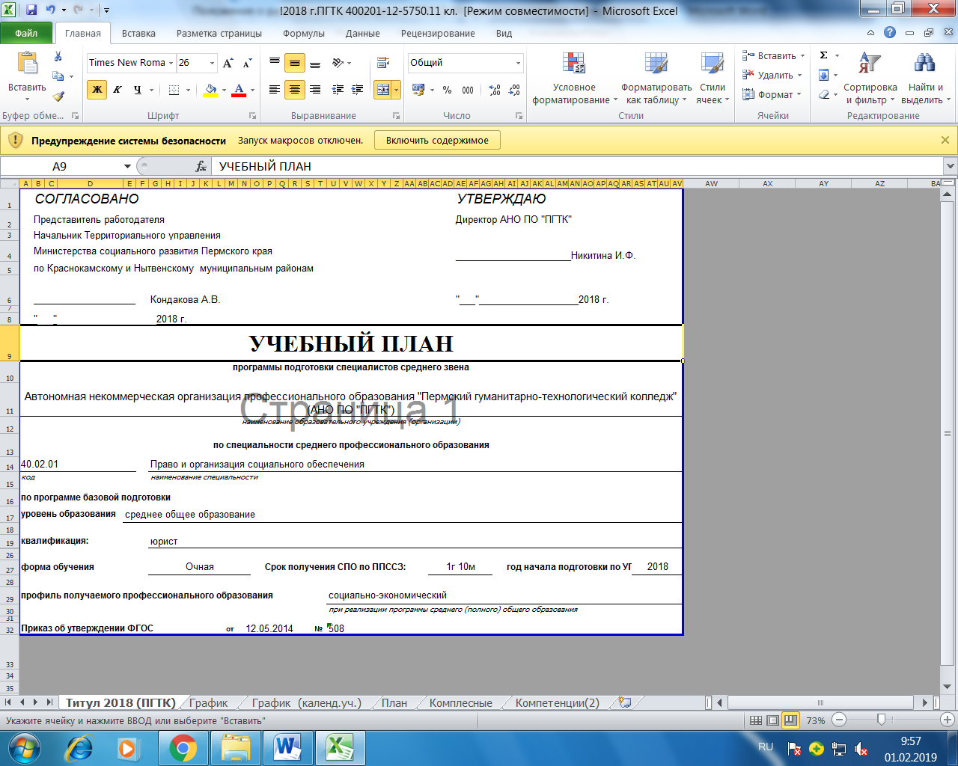
Приложение 2
Приложение 3

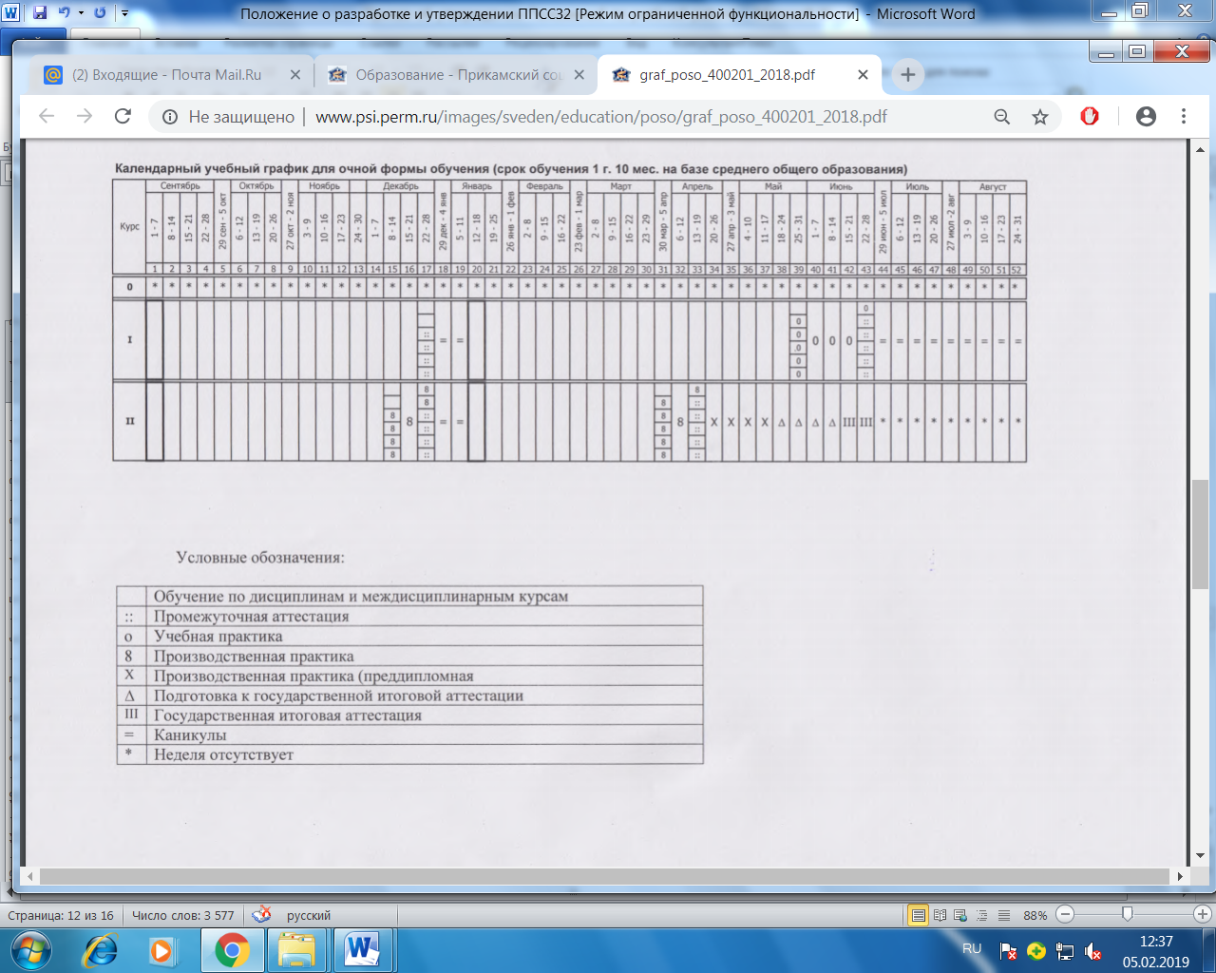
Приложение 4

Лист согласования
программы подготовки специалистов среднего звена
по специальности ____________________________________________

«____» ______________ 20__ г.

Сведения об организациях
Наименование организации | Адрес | Телефон | E-mail

Документация, представленная для согласования:
- Описание образовательной программы.
- Календарный учебный график.
- Учебный план.
- Рабочие программы дисциплин, междисциплинарных курсов, профессиональных модулей, фонды оценочных средств.
- Рабочие программы практик, фонды оценочных средств.
- Программа государственной итоговой аттестации, фонды оценочных средств.
- Рабочая программа воспитания, календарный план воспитательной работы, формы аттестации.

Характеристика подготовки по специальности __________________________
_______________________________________________________________

- Общая характеристика ППССЗ
  - Нормативные сроки освоения программы
  - Наименование квалификации
  - Характеристика профессиональной деятельности выпускников: область профессиональной деятельности выпускников, объекты профессиональной деятельности выпускников.
Приложение 5

АКТ СОГЛАСОВАНИЯ
программы подготовки специалистов среднего звена
по специальности __________________________________________________
_________________________________________________________________
(код и наименование специальности)

Основание: создание условий для максимального приближения образовательной программы - программы подготовки специалистов среднего звена по специальности ___________________________________________________ к будущей профессиональной деятельности выпускников, разработка стратегии по обеспечению качества подготовки выпускников АНО ПО «Пермский гуманитарно-технологический колледж».

Стороны согласования:
- Автономная некоммерческая организация профессионального образования «Пермский гуманитарно-технологический колледж».
- ________________________________________________________________
__________________________________________________________________
(наименование профильной организации, Ф.И.О. работодателя)

Документы, представленные для согласования:
- Описание образовательной программы.
- Календарный учебный график.
- Учебный план.
- Рабочие программы дисциплин, междисциплинарных курсов, профессиональных модулей, фонды оценочных средств.
- Рабочие программы практик, фонды оценочных средств.
- Программа государственной итоговой аттестации, фонды оценочных средств.
- Рабочая программа воспитания, календарный план воспитательной работы, формы аттестации.

Стороны согласовали:
- виды профессиональной деятельности, к которым готовится выпускник:
______________________________________________________________________________________________________________________________________________________________________________________________________________________________________________________________________________________________________________________________________________________________________________________________________________________________________________________________________________
- требования к результатам освоения ППССЗ:
Общие компетенции:
______________________________________________________________________________________________________________________________________________________________________________________________________Профессиональные компетенции:
______________________________________________________________________________________________________________________________________________________________________________________________________
- предметно-тематическое содержание вариативной части, определяющее направленность ППССЗ:
____________________________________________________________________________________________________________________________________________________________________________________________________________________________________________________________________________________________________________________________________________________________________________________________________________
- типы практик в соответствии с видами деятельности, на которые ориентирована ППССЗ:
____________________________________________________________________________________________________________________________________________________________________________________________________________________________________________________________________________________________________________________________________________________________________________________________________________

Вывод: образовательная программа – ППССЗ, разработанная на основе Федерального государственного образовательного стандарта среднего профессионального образования по специальности ____________________
__________________________________________________________________
(код и наименование специальности)
соответствует запросам регионального рынка труда и требованиям работодателей, рекомендована к внедрению в образовательный процесс АНО ПО «Пермский гуманитарно-технологический колледж».

СОГЛАСОВАНО:  АНО ПО «Пермский гуманитарно-технологический колледж»  614010, г. Пермь, ул. Куйбышева, 98а  Тел. (342) 214-31-61  Директор  ______________ И.Ф.Никитина  М.П. | СОГЛАСОВАНО:  ________________________________  ________________________________  ________________________________  ________________________________  (наименование профильной организации)  ________________________________  ________________________________  (Должность, Ф.И.О. руководителя)  М.П.
Приложение 6

ЗАКЛЮЧЕНИЕ
о согласовании образовательной программы – программы подготовки специалистов среднего звена в АНО ПО «Пермский гуманитарно-технологический колледж»

Организация-работодатель ___________________________________________
__________________________________________________________________
Специальность _____________________________________________________
__________________________________________________________________
(код и наименование специальности)
Уровень подготовки ________________________________________________
(базовый, углубленный)
Квалификация _____________________________________________________
Нормативный срок освоения ППССЗ __________________________________
Автор(ы)-разработчик(и)_____________________________________________
__________________________________________________________________
- Представленная программа подготовка специалистов среднего звена по специальности ___________________________________________________
__________________________________________________________________
разработана в соответствии с:
- Требованиями ФГОС СПО, утвержденным Министерства образования и науки РФ № _____ от _____________;
- Запросами работодателей;
- Особенностями развития Пермского края;
- Потребностями экономики Пермского края.
- Содержание ППССЗ
- Отражает современные инновационные тенденции в развитии отрасли с учетом потребностей работодателей и экономики Пермского края;
- Направлена на освоение:
- видов профессиональной деятельности по профессии в соответствии с ФГОС СПО и присваиваемой квалификации;
- дополнительных видов профессиональной деятельности.
3) Направлена на формирование общих и профессиональных компетенций в соответствии с ФГОС СПО;
- дополнительных компетенций в соответствии с требованиями работодателя (знаний, умений, практического опыта).

Вывод: программа подготовки специалистов среднего звена по специальности ____________________________________________________
__________________________________________ согласована.

_____________________ __________________________
(дата) (подпись работодателя)
М.П.
Лист согласования
Положения о разработке и утверждении образовательной программы -
программы подготовки специалистов среднего звена в АНО ПО «ПГТК»

№ п/п | Ф.И.О. | Должность | Дата | Подпись

Лист ознакомления
с Положением о разработке и утверждении образовательной программы -
программы подготовки специалистов среднего звена в АНО ПО «ПГТК» ознакомлен(а):

№ п/п | Ф.И.О. | Должность | Дата | Подпись

Лист регистрации изменений
Положения о разработке и утверждении образовательной программы -

программы подготовки специалистов среднего звена в АНО ПО «ПГТК»

Порядковый номер изменения | Основание (номер приказа, дата) | Дата введения изменения | Изменения внес
Порядковый номер изменения | Основание (номер приказа, дата) | Дата введения изменения | фамилия, инициалы лица, вносившего  изменение | подпись лица, вносившего  изменение | дата внесения изменения

ДОКУМЕНТ ПОДПИСАН ЭЛЕКТРОННОЙ ПОДПИСЬЮ
 | ПОДЛИННОСТЬ ДОКУМЕНТА ПОДТВЕРЖДЕНА.  ПРОВЕРЕНО В ПРОГРАММЕ КРИПТОАРМ.

ПОДПИСЬ
Общий статус подписи: | Подпись верна
Сертификат: | 5DC2650004AEBC8240F57E3568E06D0F
Владелец: | 1115900002350, 04512589650, 5904988425, 590299113400, psipssgk@mail.ru, АНО ПО "ПГТК", ДИРЕКТОР, АНО ПО "ПГТК", Никитина, Инна Филипповна, RU, ГОРОД ПЕРМЬ, Пермский край, УЛИЦА КУЙБЫШЕВА, ДОМ 98А, ОФИС 210
Издатель: | ООО "КОМПАНИЯ "ТЕНЗОР", ООО "КОМПАНИЯ "ТЕНЗОР", Удостоверяющий центр, Московский проспект, д. 12, г. Ярославль, 76 Ярославская область, RU, 007605016030, 1027600787994, ca_tensor@tensor.ru
Срок действия: | Действителен с: 20.12.2021 11:00:30 UTC+05  Действителен до: 20.03.2023 11:10:30 UTC+05
Дата и время создания ЭП: | 02.03.2022 16:37:33 UTC+05

